# 实验二 数码管扫描实验

1. **实验目的和要求**

理解七段码数码管的显示原理，掌握用8051驱动七段数码管方法

1. **主要仪器设备**

1、TX-1C单片机实验板1块；

2、PC机一台

3、软件环境：OS：WIN7、keil uVision4、STC下载器

1. **实验内容及步骤**

**1、七段数码管显示原理**

用单片机进行数码显示应具有显示器件；应用最广泛的是7段数码管。习惯上说是7段，实际含小数点是8段；下面我们称其为段数码管。

段数码管的段排列和内部结构见下图：

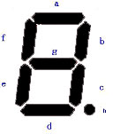

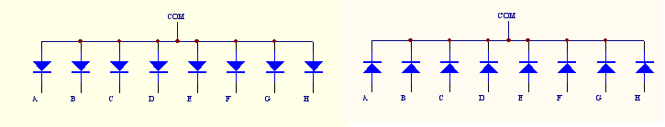

图2-1 数码管内部结构

如图2-1所示，应根据情况决定采用共阳（左图）或共阴（右图），其基本原则是：若单片机口线直接驱动数码管个段，最好采用共阳数码管，因为51系列单片机口线输出高电平时输出的电流很小，数码管不会太亮；若数码管是通过驱动芯片与单片机相连的，就要看驱动芯片对数码管极性的要求了。

点亮显示器有静态和动态两种方法。所谓静态显示，就是当显示器显示某一个字符时，相应的发光二极管恒定地导通或截止。例如，七段显示器地a,b,c,d,e,f导通，g截止，则显示0。这种显示方式，每一位都需要有一个8位输出口控制，所以占用硬件多，一般用于显示器位数较小（很小）的场合。当位数较多时，用静态显示所需的I/O口太多，一般采用动态显示方法。

所谓动态显示就是一位一位地轮流点亮各位显示器（扫描），对于每一位显示器来说，每隔一段时间点亮一次。显示器的点亮既和点亮时地导通电流有关，也和点亮时间和间隔时间地比例有关。调整电流和时间的参数，可实现亮度较高，较稳定的显示，同时可以减少工作电流。

这里COM是选通位。对于共阳数码管，当A、B、C、D、E、F、G、H 端接低电平，COM为高电平时，数码管各段全部点亮。例如，要想数码管显示“1”，就必须使数码管“B”“C”段点亮，其他段熄灭；所以使“B”“C”段为低电平，其他各脚均为高电平。在设计电路时可将这几位分别接到单片机的引脚上，别忘了加上限流电阻，这样就可以由程序控制数码管的工作情况。

若要驱动六个数码管，如果用一个端口驱动一个数码管，那么就需要六个空闲的端口，但在许多系统中并没有六个端口可用。此外，使用六个端口往往使得每个数字都需要独立的驱动（缓冲）电路和排阻，这将显著增加系统的成本。

最常见的解决方案是采用多路复用显示，电路图如2-2所示。这指的是对于每个显示只驱动六分之一的时间。只要在20-50Hz之间循环所有的显示，由于人眼的视觉残留，这样的显示方式看起来数码管是同时点亮的。

**2、实验电路图**

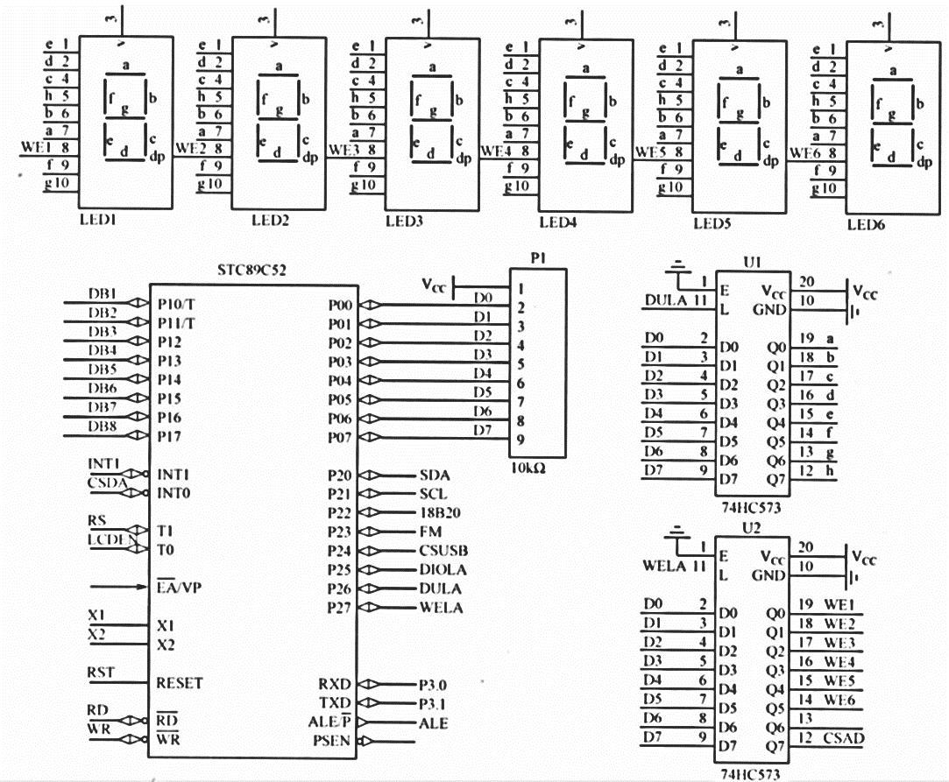

图2-2 数码管显示电路原理图

如果未能在课上展示实物运行现象，请在实验结果上截图说明。

**3、基础实验**

**（1） 6数码管循环显示1、2、3、4、5、6，间隔不等。**

**#include<reg52.h>**

**#define uchar unsigned char**

**#define uint unsigned int**

**sbit dula=P2^6;**

**sbit wela=P2^7;**

**uchar code table[]={0x3f,0x06,0x5b,0x4f,**

**0x66,0x6d,0x7d,0x07,**

**0x7f,0x6f,0x77,0x7c,**

**0x39,0x5e,0x79,0x71};**

**void delayms(uint);**

**void main()**

**{**

**while(1)**

**{**

**dula=1;**

**P0=table[1];**

**dula=0;**

**P0=0xff;**

**wela=1;**

**P0=0xfe;**

**wela=0;**

**delayms(100);**

**dula=1;**

**P0=table[2];**

**dula=0;**

**P0=0xff;**

**wela=1;**

**P0=0xfd;**

**wela=0;**

**delayms(150);**

**dula=1;**

**P0=table[3];**

**dula=0;**

**P0=0xff;**

**wela=1;**

**P0=0xfb;**

**wela=0;**

**delayms(200);**

**dula=1;**

**P0=table[4];**

**dula=0;**

**P0=0xff;**

**wela=1;**

**P0=0xf7;**

**wela=0;**

**delayms(250);**

**dula=1;**

**P0=table[5];**

**dula=0;**

**P0=0xff;**

**wela=1;**

**P0=0xef;**

**wela=0;**

**delayms(300);**

**dula=1;**

**P0=table[6];**

**dula=0;**

**P0=0xff;**

**wela=1;**

**P0=0xdf;**

**wela=0;**

**delayms(350);**

**}**

**}**

**void delayms(uint xms)**

**{**

**uint i,j;**

**for(i=xms;i>0;i--)**

**for(j=110;j>0;j--);**

**}**

经测试，该代码可以实现6数码管循环显示1、2、3、4、5、6，间隔不等

**（2） 编程实现秒表功能**

#include<reg52.h>

#define uchar unsigned char

#define uint unsigned int

sbit dula=P2^6;

sbit wela=P2^7;

sbit led1=P1^0;

uchar code table[]={0x3f,0x06,0x5b,0x4f,0x66,0x6d,0x7d,0x07,0x7f,0x6f,0x77,0x7c,0x39,0x5e,0x79,0x71};

void delayms(uint);

void display(uchar,uchar);

uchar num,num1,num2,shi,ge;

void main()

{

TMOD=0x11;

TH0=(65536-45872)/256;

TL0=(65536-45872)%256;

TH1=(65536-45872)/256;

TL1=(65536-45872)%256;

EA=1;

ET0=1;

ET1=1;

TR0=1;

TR1=1;

shi=3;

ge=7;

num=37;

// shi=9;

// ge=8;5

while(1)

{

display(shi,ge);

}

}

void display(uchar shi,uchar ge)

{

dula=1;

P0=table[shi];

dula=0;

P0=0xff;

wela=1;

P0=0xfe;

wela=0;

delayms(5);

dula=1;

P0=table[ge];

dula=0;

P0=0xff;

wela=1;

P0=0xfd;

wela=0;

delayms(5);

}

void delayms(uint xms)

{

uint i,j;

for(i=xms;i>0;i--)

for(j=110;j>0;j--);

}

void T0_time() interrupt 1

{

TH0=(65536-45872)/256;

TL0=(65536-45872)%256;

num1++;

if(num1==4)

{

num1=0;

led1=~led1;

}

}

void T1_time() interrupt 3

{

TH1=(65536-45872)/256;

TL1=(65536-45872)%256;

num2++;

if(num2 == 20)

{

num2=0;

num++;

if(num == 60)

num=0;

shi = num/10;

ge =num%10;

}

}

经测试，该代码可以实现秒表功能